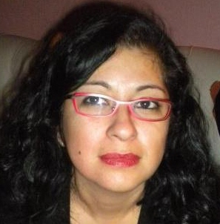

**Curriculum Vitae**

**Datos personales:**

**Apellido y nombres: Alvarez, Silvia Elizabeth**

**DNI: 23222772**

**Fecha Nac.: 30/03/73**

**Estado Civil: Divorciada**

**Hijos: 3 (15-16-22)**

**Domicilio: Malaspina 363**

**Localidad: Pto. Madryn**

**Provincia: Chubut**

**Teléfono contacto: 2804-341141**

**Estudios Cursados:**

**Primario**: **Esc. Nº 42 Dr. Antonio Ezequiel Malaver. Moreno- Pcia. Buenos Aires.**

**Secundario: Esc. Nº 768 Nocturna. Pto. Madryn- Pcia. Chubut-**

**Titulo: Perito Mercantil con orientación contable y manejo de personal-**

**Promoción: 2004**

**Materias adeudadas: Ninguna**

**Conocimientos auxiliares:**

**Ayudante de cocina: Uthgra Pto. Madryn**

**Pastelería basica: Instituto Superior de gastronomía Trelew.**

**Cursando carrera de chef en Igi Puerto Madryn.**

**Mandatario Nacional del Automotor.**

**Matricula Nº 049309/11**

**Expedida por Dirección Nacional de los Registros Nacionales de la propiedad del Automotor y Créditos prendarios.**

**Computación: Básico Ingles: Básico**

**Experiencia Laboral:**

**Garbarino:**

**Desarrollo y desempeño: Referente de servicios, vendedora de servicios e intangibles (garantías extendidas, seguros, planes etc.), trabajos administrativos relacionados al circuito completo referidos al sector tales: activaciones, documentos, stock. Encargada del correcto desarrollo y desempeño de las tareas a realizar por otros en el mismo sector.**

**Nicky Calzados:**

**Desarrollo y desempeño: vendedora de salón, tareas administrativas relacionadas al área crediticia tanto de la firma como por financiera y encargada de caja.**

**Casino Punto y Banca:**

**Desarrollo y desempeño: Cajera de apertura y cierre, a cargo de la capacitación de postulantes (con supervisacion de jefa de cajas) Cajera de Eventos especiales organizados por la firma.**

**Óptica Fraire:**

**Desarrollo y desempeño: Atención al publico, venta de salón, trabajos administrativos relacionados con la contabilidad y tramites bancarios.**